**EXMO. SR. PRESIDENTE DA CÂMARA MUNICIPAL DE SUMARÉ,**

Indico ao Exmo. Sr. Prefeito Municipal, e a ele ao departamento competente, no sentido de providenciar reparo na pavimentação asfáltica na Rua Constância Garcia Tanner, na esquina com Rua Alberto Buratto, no bairro Jardim das Palmeiras.

Após reclamações de munícipes e diligência realizada no local, constatamos a presença de um grande buraco na via, conforme pode-se notar na foto abaixo.

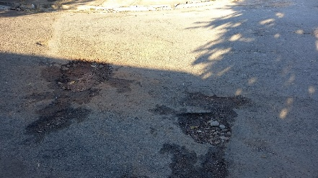 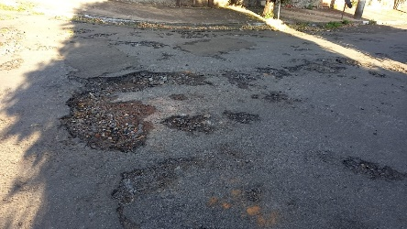 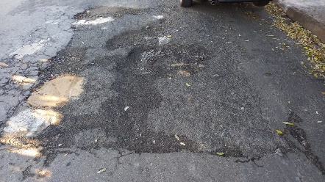

Face aos grandes riscos de acidentes e danos aos veículos dos munícipes, solicito que o reparo no asfalto seja feito com urgência.

Certo da devida atenção por parte de Vossa Excelência, agradeço desde já, subscrevendo-me cordialmente.

Sala das Sessões, 15 de junho de 2021.

**SILVIO C. COLTRO**

**VEREADOR**